Parc | Bois de Bondy
Adresse | Rue Lucien Chapelain, Bondy
Vue générale | 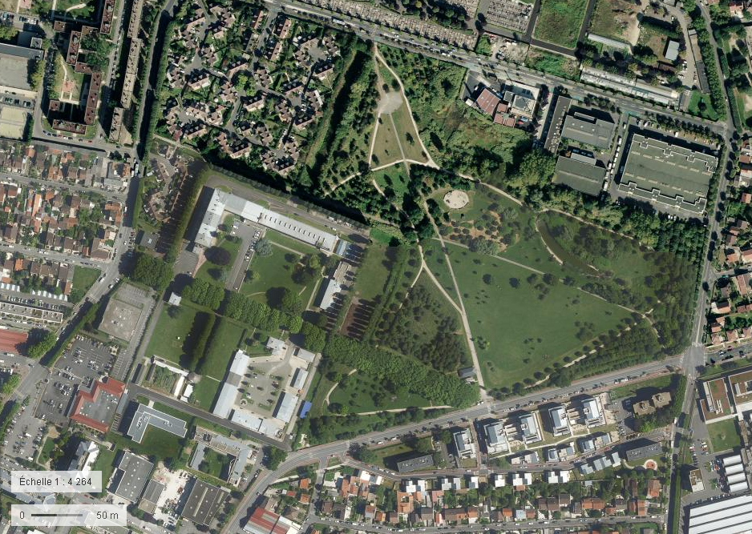
Surface | 10,4 ha
Horaires | Parc ouvert de 9h à 19h  Du lundi au vendredi : présence sur place d’une équipe d’écogardes de 10h45 à 19h15  Samedi et dimanche : présence de deux agents de sécurité de 10h à 19h  Evacuation du site 15 minutes avant la fermeture  Parc fermé la nuit
Lieu de rendez-vous des animations | Chalet du bois de Bondy (40 Rue Lucien Chapelain, 93140 Bondy)
Composition | - 3 entrées  - Toilettes fonctionnelles  - 2 aires de jeux  - 1 mare  - Zone avec possibilité d’éco pâturage  - Chalet : accueil du public (fermé au public pour le moment)
Caractéristiques | - Eau et électricité disponible via le chalet (sous réserve de la présence des écogardes, du voltage nécessaire et de la présence d’une gaine de protection sur les fils électriques)  - Accès en voiture possible devant le chalet sous réserve de la présence des écogardes en semaine ou de l’équipe d’agents de sécurité le week-end qui ouvrent le grillage à l’entrée.
Lieu de rendez-vous et zone d’installation des animations | 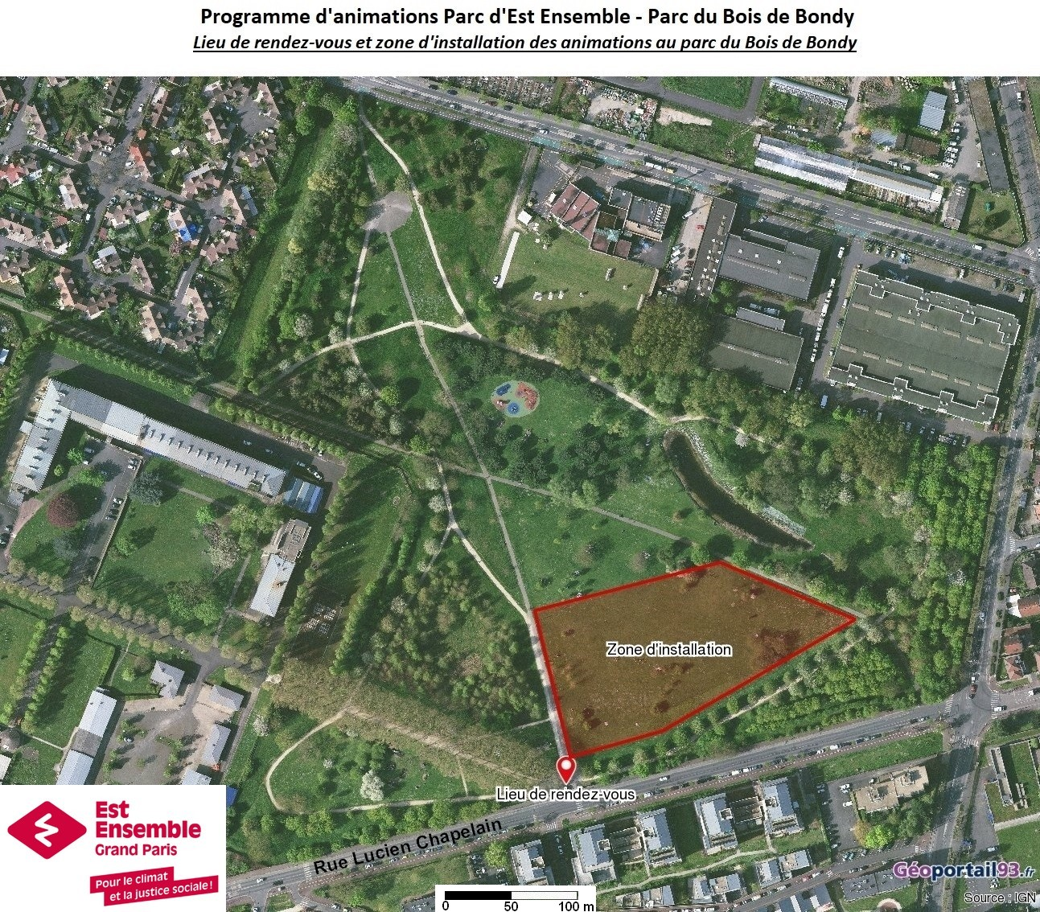

Parc | Parc des Guillaumes
Adresse | Rue du Trou Morin, Noisy le Sec
Vue générale | 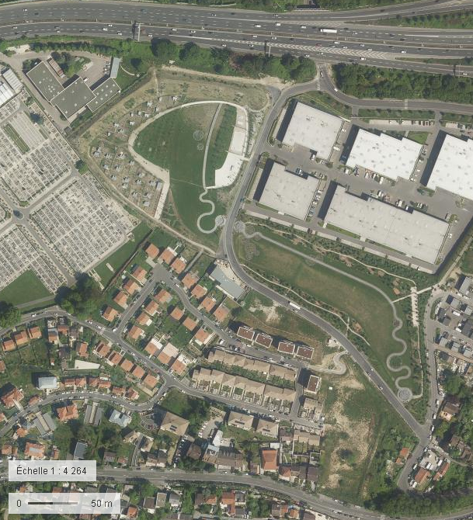Nord
Surface | 5,35 ha
Horaires | Parc toujours ouvert
Lieu de rendez-vous des animations | Entrée des jardins familiaux (2 rue du Trou Morin, 93120, Noisy-le-Sec)
Composition | - Parc favorisant la rétention des eaux (roselières, cercles botaniques)  - 3 aires de jeux : terrain de basket, skatepark, tables de ping-pong  - 48 parcelles de jardins familiaux de 50 à 70 m² avec l’association des jardins des Colibris avec pour chaque parcelle : un cabanon, un récupérateur d’eau et la possibilité d’avoir un composteur  - 1 parcelle pédagogique  - Toilettes non fonctionnelles
Caractéristiques | - Parc en 3 parties :  - Partie Nord : zone de jeux et de jardins familiaux  - Partie centrale  - Partie Sud : en travaux  - Robinet d’eau à l’entrée de la parcelle pédagogique  - Pas d’accès à l’électricité  - Accès en voiture uniquement à l’entrée du parc dans la rue du Trou Morin. Se garer le long de la rue.
Zone d’animations | 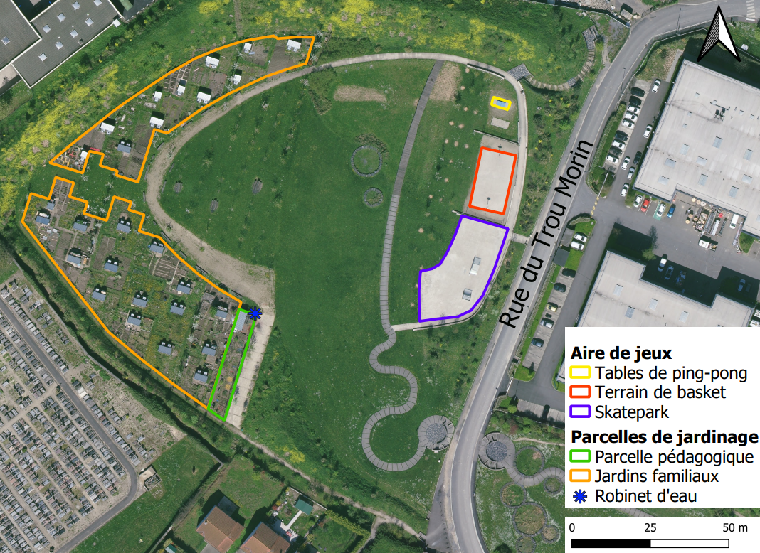  Partie Nord du Parc :

Parc | Parc des Beaumonts
Adresse | Rue Paul Doumer, Montreuil
Vue générale
Surface | 22 ha
Horaires | Parc toujours ouvert
Lieu de rendez-vous des animations | Entrée Paul Doumer au Nord du parc (2 rue Paul Doumer, 93100 Montreuil)
Composition | - Parc classé en Natura 2000 ZPS + prairies sèches à orchidées + amphibiens  - Zones d’accueil du public : gazon + zones naturelles : prairies sèches, bois, 3 mares  - 1 aire de jeux  - Enclos d’éco pâturage (environ 4 ha) avec des animaux (8 boucs des fossés et 2 vaches bretonnes pie rouge) de mars à novembre.
Caractéristiques | - Pas d’accès électricité  - 1 fontaine à eau sur le plateau horticole  - Accès en voiture possible du lundi au samedi (fermé le dimanche) par le Centre Technique Municipal (CTM) de Montreuil (18 Rue Paul Doumer, 93100 Montreuil)  Sinon accès à la zone d’installation et au lieu de rendez-vous des animations à l’entrée du parc rue Paul Doumer.
 | 